80 Cent - Briefmarke

Aufgabe:
Gestaltet eine Briefmarke zum Thema „Vielfalt Natur“ als Scherenschnitt nach Art von Henry Matisse.

Vorgehensweise:
Nehmt ein weißes DIN A4-Papier und zeichnet mit einem Bleistift die Zacken der Briefmarke an den Rand (Vorlagen finden sich z.B. unter: https://kurzelinks.de/8850). Wählt eine Hintergrundfarbe für euer Bild und schneidet das farbige Papier auf die Größe des Inneren der Briefmarke rechteckig zu, so dass die Zacken und noch ein wenig Weiß stehen bleiben. Schneidet verschiedene Pflanzen und Tiere (mindestens je drei) in verschieden Größen aus farbigem Papier aus. Ordnet die einzelnen Elemente wie bei einer Collage neben-, über-, und hintereinander auf dem Untergrund an, so dass ein spannendes Bild entsteht. Schneidet aus weißem Papier die Zahl 80 aus und setzt diese ins Bild. Klebt zuletzt die die Einzelteile auf und schneidet die Zacken am Rand ein.

Beachtet folgende Punkte:
- Pflanzen und Tiere sorgsam ausschneiden.
- Kein schwarzes oder weißes Papier (außer für Zacken und die Zahl) verwenden.
- Nicht jedes Detail, aber die charakteristischen Merkmale von Pflanzen und Tieren abbilden.
- Achtet auf farbige Vielfalt.
- Pflanzen und Tieren müssen nicht ganz abgebildet werden, sondern z.B. am Rand der Briefmarke nur zum Teil (angeschnitten).

Kriterien:
- Erkennbarkeit von Pflanzen und Tieren
- Handwerkliche Qualität
- Originalität

Materialien: Weißes DIN A4-Papier als Briefmarken-Grund, farbiges Papier, Bleistift, Schere, Klebstoff.
Zeitumfang: 2 Doppelstunden

Abgabetermin: Schickt bis zum xx.xx.20xx ein Foto eurer Foto per Mail an: lehrer@beispieladresse.de

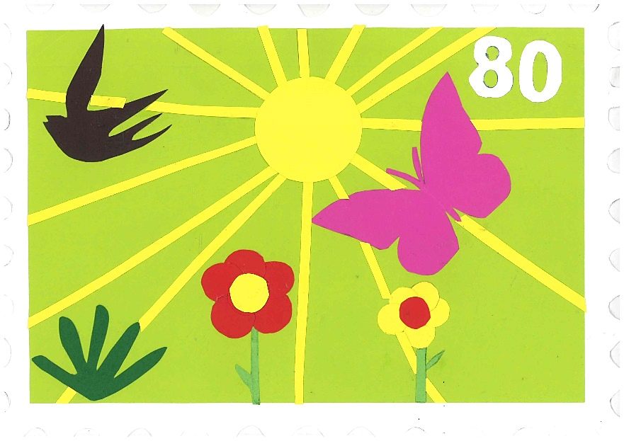
Beispiele – 80 Cent - Briefmarke
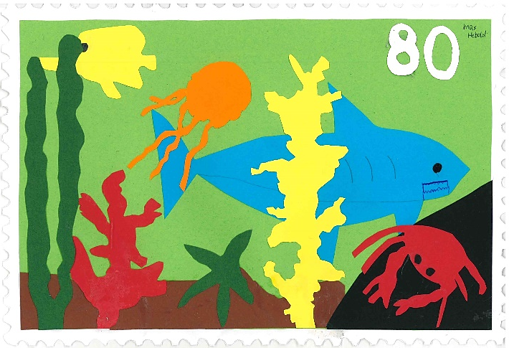

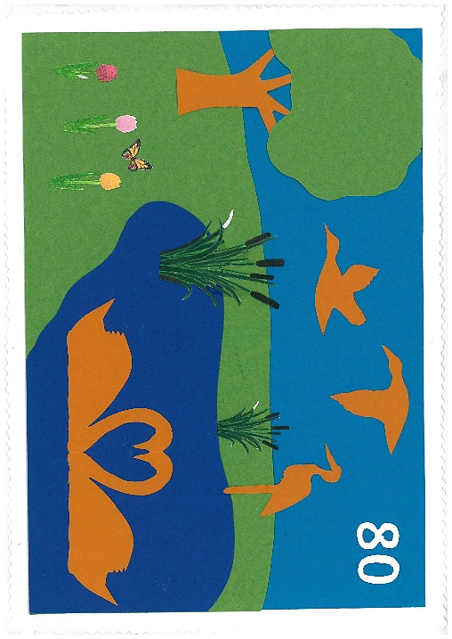
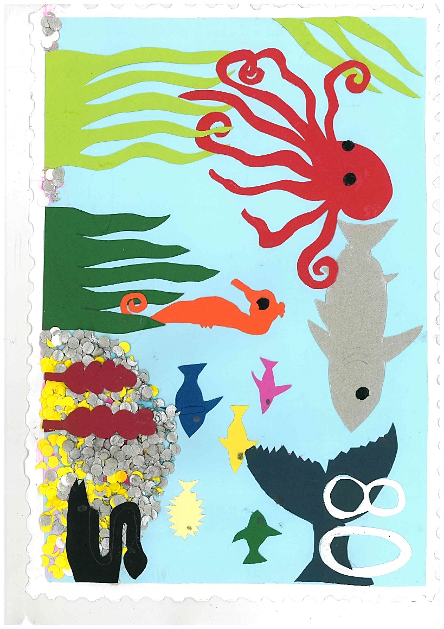

Arbeiten von Schülerinnen und Schülern des FSG-Fellbach

